**113年9月5日餐點照片**

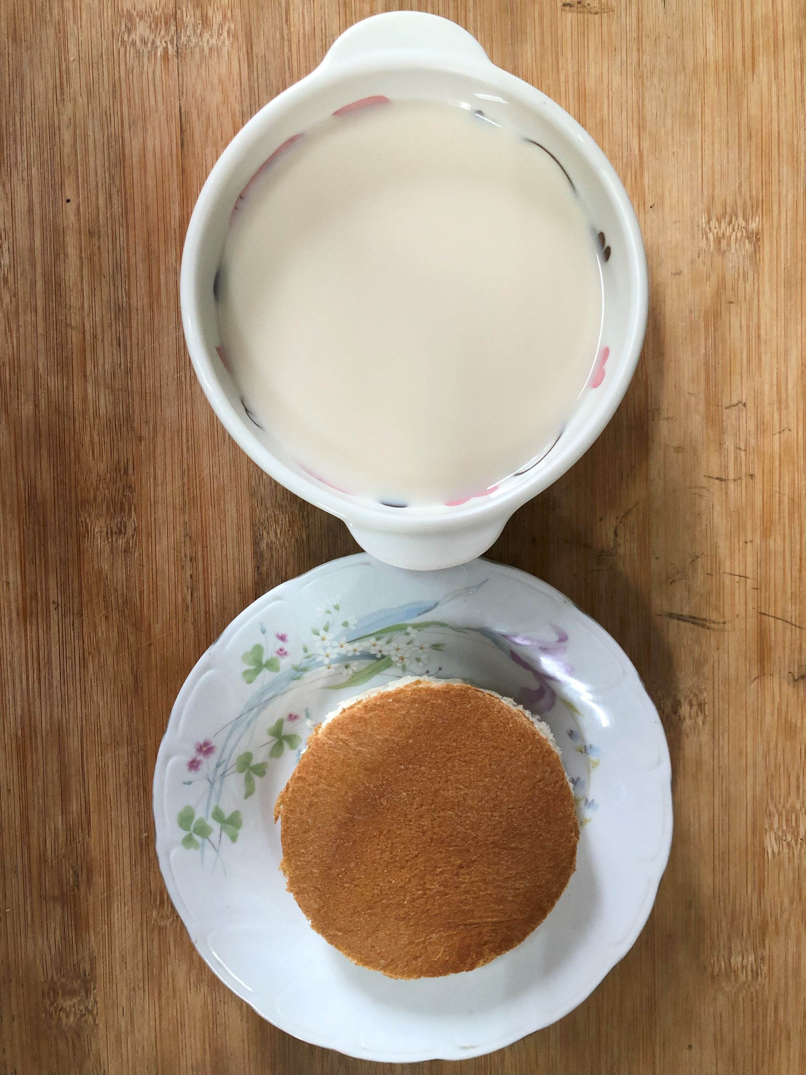 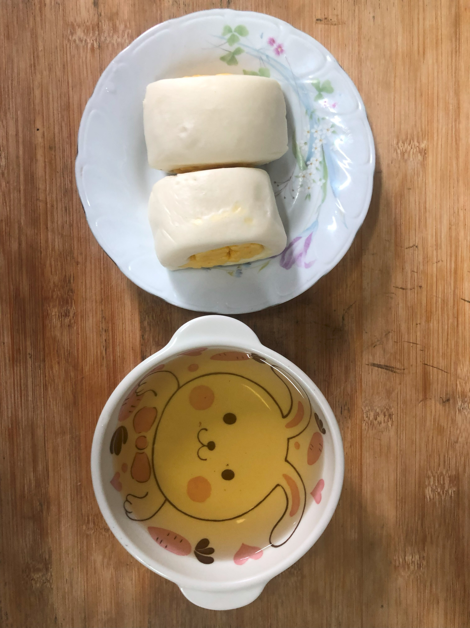

**早餐(草莓麵包、豆奶) 下午點心(牛奶饅頭、麥茶)**

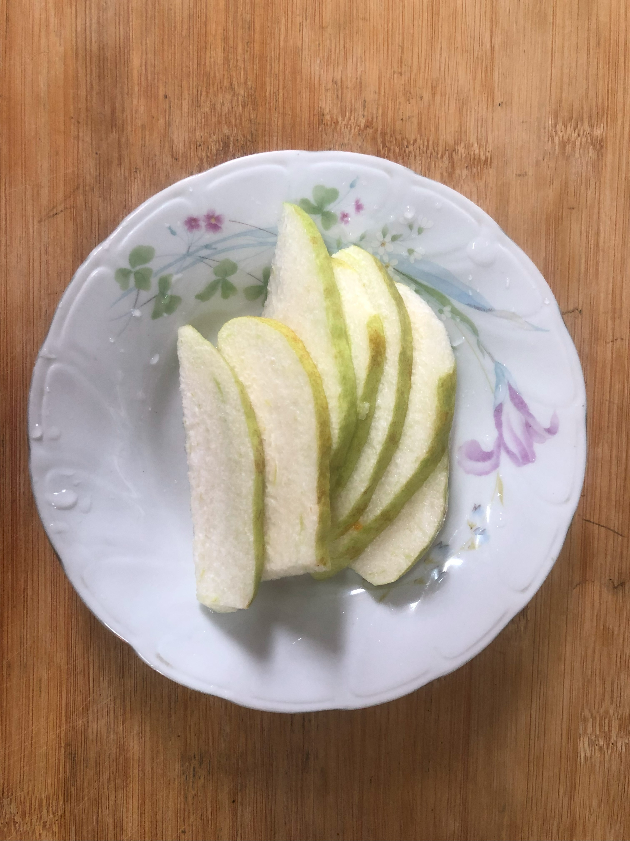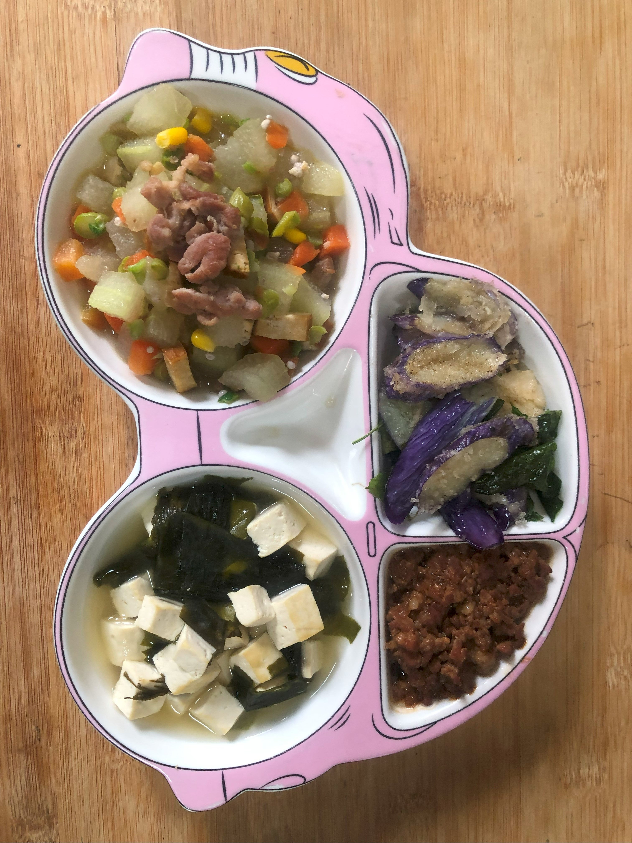

**午餐(香菇瓜子肉燥、五味冬瓜茸、炒青菜、豆腐味噌湯、水果)**